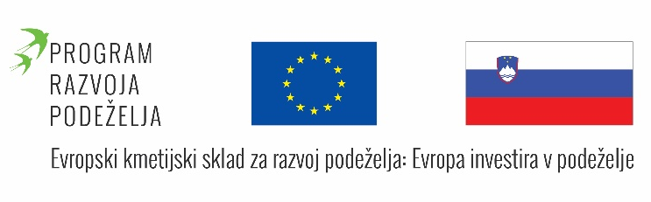
Projekt Z izboljšanim postopkom embriotransferja do hitrejšega napredka v prireji mleka se izvaja v okviru ukrepa M16 Sodelovanje iz PRP 2014-2020, podukrepa 16.2 Podpora za pilotne projekte ter za razvoj novih proizvodov, praks, procesov in tehnologij.
Vodilni partner projekta: KGZS-Zavod CE
Partnerji projekta:
Vets4Science,
KMG Napotnik, KMG Kotnik, KMG PP AGRO, KMG Miklavžina,
KGZS-Zavod MS, KGZS-Zavod Ptuj, Šolski center Šentjur
Trajanje projekta: 6. 11. 2019 do 5. 11. 2021
Splošni cilj projekta je ugotoviti uspešnost izboljšanega postopka embriotransferja, ki predstavlja novost za slovensko govedorejo. Izboljšani postopek embriotransferja omogoča zelo hitro izboljšanje genetskega potenciala krav molznic za prirejo mleka v domači čredi na KMG in povišanje genetskega potenciala bikcev za vzrejališča – bodočih plemenskih bikov za celotno populacijo krav
Pričakovani rezultati
Ključni rezultat projekta bo analiza izvedljivosti prenosa tega izboljšanega postopka embriotransferja v slovensko prakso. V analizi bodo zajeti tudi rezultati praktičnega preizkušanja na kmetijskih gospodarstvih v času izvajanja pilotnega projekta. Analiza bo temeljila na 30-40 embriotransferjih, ki bodo izvedeni v čredah krav molznic na vključenih štirih kmetijskih gospodarstvih.
Ključni rezultat projekta bo tudi vsaj 50 telet, ki bodo imela visok genetski potencial za prirejo mleka; tako teličke, ki bodo v prihodnjih letih vključene v čredo krav molznic, kot bikci, ki bodo predvidoma vključeni v vzrejališča plemenskih bikov za celotno populacijo krav v Sloveniji.
Povzetek
Na štirih kmetijskih gospodarstvih, ki smo jih vključili v projekt, bomo v okviru praktičnega preizkušanja v čredah krav molznic uporabili izboljšani postopek embriotransferja, ki predstavlja novost v slovenski govedoreji. Izvedli bomo 30-40 embriotransferjev in spremljali uspešnost obrejitve s tem postopkom, ki omogoča zelo hiter napredek genetskega potenciala črede za prirejo mleka. Posebno pozornost bomo posvetili transferjem zamrznjenih zarodkov najboljših krav molznic v času vročinskega stresa in ugotovili stopnjo brejosti v takšnih razmerah.
S številnimi aktivnostmi prenosa znanja in razširjanja rezultatov pilotnega projekta, bomo vplivali na večjo informiranost kmetov in strokovnjakov v kmetijstvu o uspešnosti tega novejšega postopka embriotransferja.
Z rezultati pilotnega projekta bomo prispevali k povečanju produktivnosti, manjšim emisijam toplogrednih plinov in amonijaka iz kmetijstva, varovanju narave, ohranjanju kmetovanja na OMD in prilagoditvi reje govedi podnebnim spremembam ter s tem k uresničevanju ciljev resolucije Zagotovimo si hrano za jutri ter Programa razvoja podeželja 2014-2020.

Povezavi
- spletna stran Evropske komisije, namenjena Evropskemu kmetijskemu skladu za razvoj podeželja http://ec.europa.eu/agriculture/rural-development-2014-2020/index_sl.htm
- spletna stran PRP 2014–2020, www.program-podezelja.si/

